Воспитанники группы «Солнышко» приняли участие в конкурсе национального парка «Плещеево озеро» «Летопись природы».
Сидорова Виктория заняла 2 место в номинации «Экооткрытка «Аптекарский огород», а Власова Динара – 3 место в номинации «Ботаническая иллюстрация». Воспитателю Лобановой Анне Сергеевне вручена благодарность за подготовку призёров. За помощь в формировании основ экологически грамотного отношения к окружающей природной среде от руководства национального парка в адрес нашего образовательного учреждения тоже прозвучали слова благодарности.

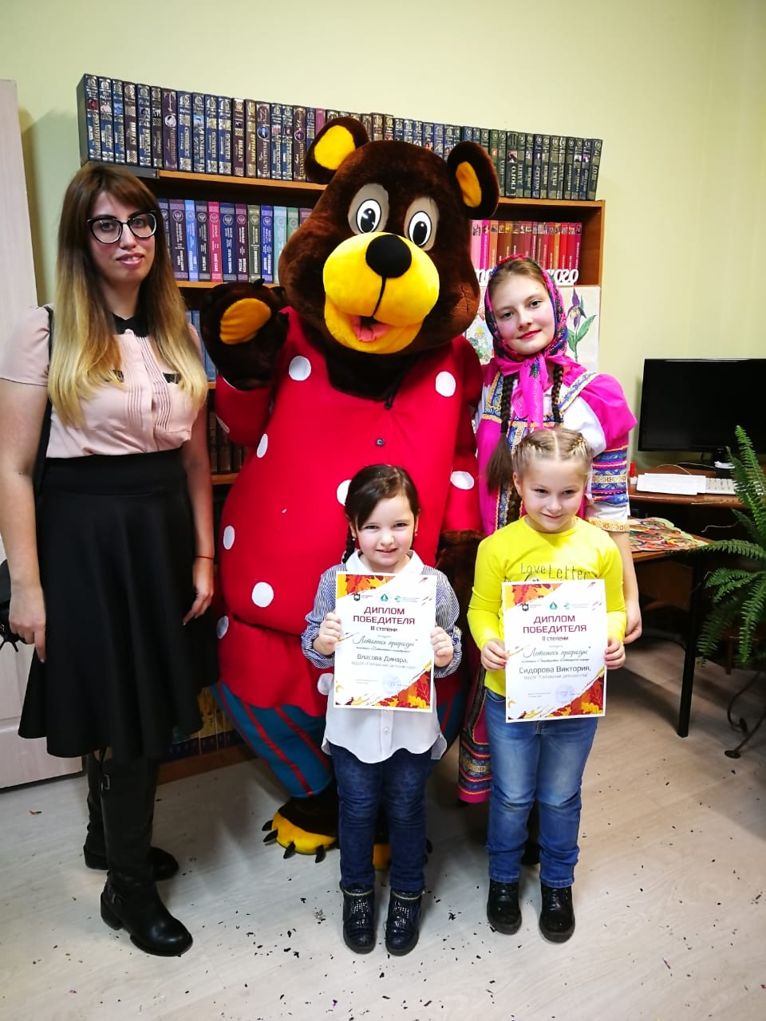

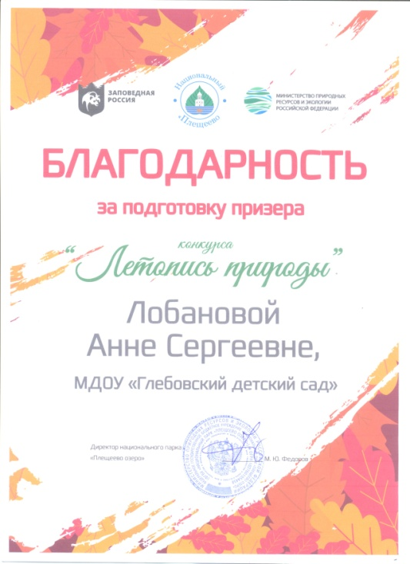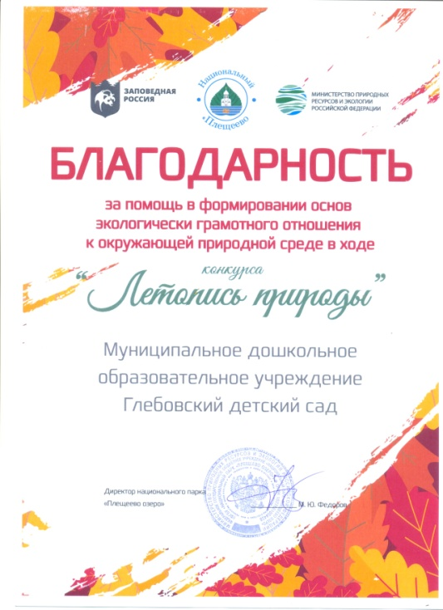

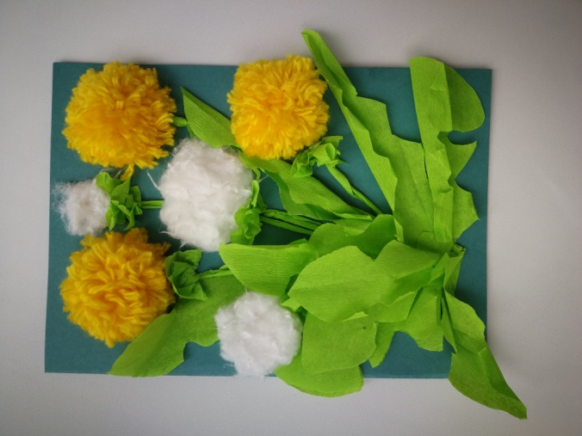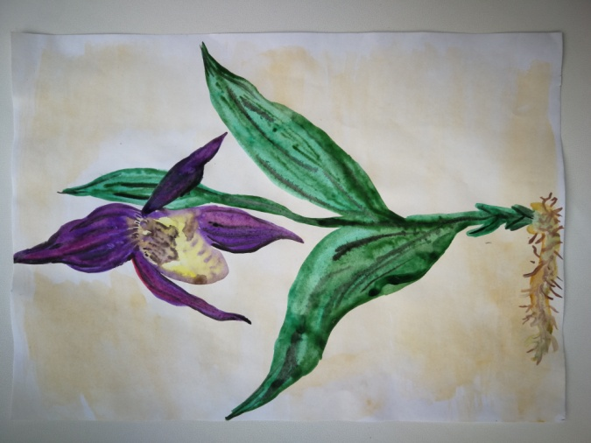

«Одуванчик» Сидорова Виктория «Ирис» Власова Динара

